# 作业10 文件

【姓名 王启骅 学号 PB20020580 】

【**要求】**1 在计算机上编程程序，验证你的答案。然后复制源码作为答案。

2 简要报告实验调试及改错过程。

**1 、文本文件“student.txt”包含有一组学生的信息，第一行为一个整数表示学生数量n，从第2行到第n+1行分别是n个学生的信息，每行数据包括学号、姓名、考试成绩，实验成绩。编程序读入学生信息，计算每个学生的总评成绩并保留两位小数（考试成绩*0.6，实验成绩*0.4），将带有总评成绩的全部学生信息写入另一个文本文件“score.txt”中，即在“student.txt”内容基础上，每行学生信息末尾加上“总评=xx.yy”。**

文件“student.txt”内容如下：

10

71250 李霞 95 82

69753 李友友 88 86

12254 东方亮 87 88

61256 张男 73 85

30258 孙杰 25 88

11260 柯以乐 82 76

33262 谢涛 91 85

29263 叶林 80 75

22483 陈翔 80 76

71525 王子 71 88

**【源码】**

**#include<stdio.h>**

**#include<stdlib.h>**

**struct student**

**{int num;**

**char name[5];**

**float s1;**

**float s2;**

**}stu[10];**

**int main()**

**{int i,n;**

**FILE*f1,*f2;**

**if((f1=fopen("student1.txt","r"))==NULL)**

**{printf("cannot open file1\n");**

**exit(0);**

**}**

**if((f2=fopen("score.txt","w"))==NULL)**

**{printf("cannot open file2\n");**

**exit(0);**

**}**

**fscanf(f1,"%d",&n);**

**for(i=0;i<10;i++)**

**fscanf(f1,"%d %s %f %f\n",&stu[i].num,&stu[i].name,&stu[i].s1,&stu[i].s2);**

**fprintf(f2,"%d\n",n);**

**for(i=0;i<10;i++)**

**fprintf(f2,"%d %s %f %f 总评=%f\n",stu[i].num,stu[i].name,stu[i].s1,stu[i].s2,0.6*stu[i].s1+0.4*stu[i].s2);**

**fclose(f1);**

**fclose(f2);**

**}**

**【实验记录】**

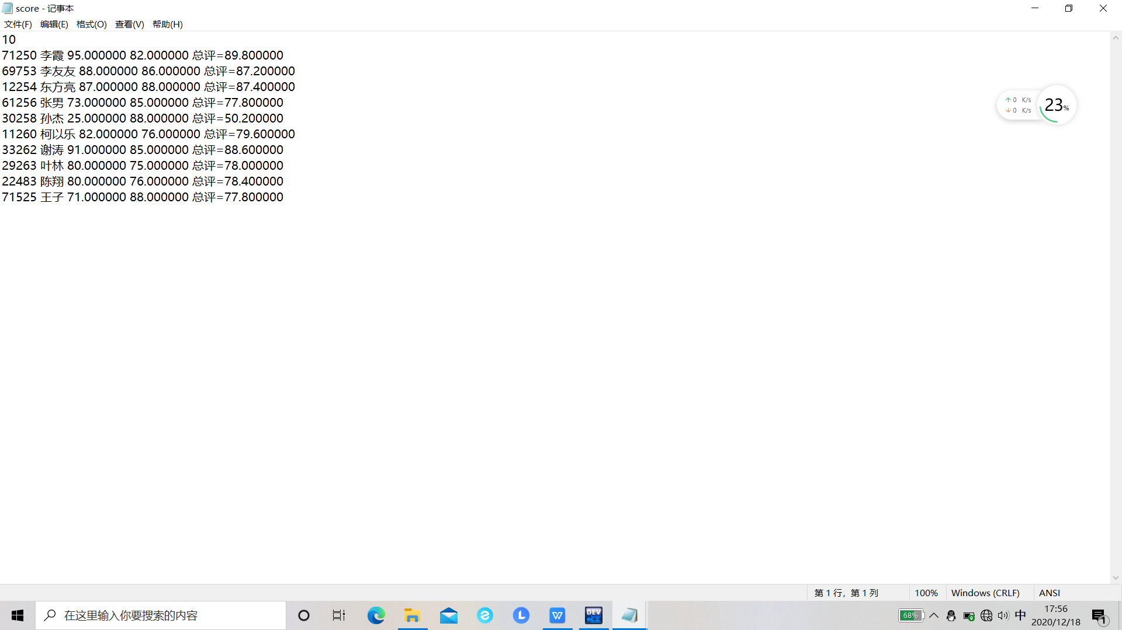

**2 、 有一个“乐谱”文件“music.txt”如下，请编程序演奏这个乐谱。**

【说明】文件每一行给出的是两个数据，分别表示一个声音的频率（Hz）和播放的时间长度（ms.）。播放声音可以使用Beep()函数。这个WindowsAPI函数原型为：

BOOL Beep(

DWORD dwFreq,

DWORD dwDuration

);

这里DWORD类型即unsigned int, 参数dwFreq是频率值，取值范围是37 到 32,767 (0x25 - 0x7FFF). 参数dwDuration是播放时长，单位毫秒。例如，*Beep(392,375);*

详见：<https://docs.microsoft.com/en-us/windows/win32/api/utilapiset/nf-utilapiset-beep>

“乐谱”文件内容：

392 375

392 125

440 500

392 500

523 500

494 1000

392 375

392 125

440 500

392 500

587 500

523 1000

392 375

392 125

784 500

659 500

523 500

494 500

440 1000

689 375

689 125

659 500

523 500

587 500

523 1000

**【源码】**

**#include<stdio.h>**

**#include<windows.h>**

**#include<stdlib.h>**

**struct music**

**{unsigned int a;**

**unsigned int b;**

**}m[25];**

**int main()**

**{int i;**

**FILE*f;**

**if((f=fopen("music.txt","r"))==NULL)**

**{printf("cannot open file\n");**

**exit(0);**

**}**

**for(i=0;i<25;i++)**

**{fscanf(f,"%d %d",&m[i].a,&m[i].b);**

**Beep(m[i].a,m[i].b);**

**}**

**fclose(f);**

**}**

**【实验记录】**

**3 、利用恺撒加密方法，设偏移量为7，将下面的文本文加密存储,覆盖掉原文内容。**

【注】在密码学中，恺撒密码（英语：Caesar cipher），或称恺撒加密、恺撒变换、变换加密，是一种最简单且最广为人知的加密技术。它是一种替换加密的技术，明文中的所有字母都在字母表上向后（或向前）按照一个固定数目进行偏移后被替换成密文。例如，当偏移量是3的时候，所有的字母A将被替换成D，B变成E，以此类推。这个加密方法是以罗马共和时期恺撒的名字命名的，当年恺撒曾用此方法与其将军们进行联系。

**<https://baike.baidu.com/item/%E6%81%BA%E6%92%92%E5%AF%86%E7%A0%81/4905284>**

**secret.txt文件内容：**

**In physics, a quantum (plural quanta) is the minimum amount of any physical entity (physical property) involved in an interaction. The fundamental notion that a physical property can be "quantized" is referred to as "the hypothesis of quantization". This means that the magnitude of the physical property can take on only discrete values consisting of integer multiples of one quantum.**

**#include<stdio.h>**

**#include<stdlib.h>**

**int main()**

**{FILE*f;**

**int i=0;**

**char c;**

**if((f=fopen("message.txt","r+"))==NULL)**

**{printf("打不开\n");**

**exit(0);**

**}**

**c=fgetc(f);**

**while(!feof(f))**

**{fseek(f,sizeof(c)*i,0);**

**if((c>='A'&&c<='S')||(c>='a'&&c<='s'))**

**fputc(c+7,f);**

**else if((c>'S'&&c<='Z')||(c>'s'&&c<='z'))**

**fputc(c-19,f);**

**else fputc(c,f);**

**i++;**

**fseek(f,sizeof(c)*i,0);**

**c=fgetc(f);**

**}**

**}**

